

〒939-02７4
射水市小島６７７
Tel・Fax ５２－２５７０
《開館日時》月～土
AM9:30～12:00・PM1:00～6:00
(祝日・年末年始を除く)

夏季休業ならではの体験をして元気に夏休みを過ごしましょう。児童館にも顔を見せてくださいね。

８月９日（木）に大島南部保育園の年長児を大島児童館へ招待し、児童館の使い方を紹介したり、一緒に遊んだりして小さいお友達との交流を楽しみたいと思います。やさしい気持ちで小学生のお兄さんお姉さんぶりを十分発揮しましょう。

３０日（木）午後２時～（予定）
火災を想定した避難訓練を実施します。


児童館MEMO

七夕の飾りをつくったり、短冊に願い事を書いたりして、児童館前に七夕を立てました。「工作苦手！」と言っていた子ども達もいろいろな材料を使って素敵な七夕飾りを作っていました。「やってみたら面白かった」がうれしいですね。短冊に書かれた願い事は「お友達と仲良くできますように！」「テストで100点とれますように！」「家族みんなが長生きできますように！」「運動会で1位になれますように！」「お母さんとたくさん遊べますように！」などかわいい子どもらしい内容のものが多くありました。お家の方の願い事は？みんなの願いがかないますように・・・！

※児童館に来るときは、お家の人に伝えてから交通安全に気を付けて、来てください。
月曜日 | 火曜日 | 水曜日 | 木曜日 |  | 金曜日 | 土曜日
 |  | １ |  | ２ | ３ | ４
６ | ７ | ８ | ９  児童館・保育園交流10：00～ |  | １０ | 1１  山の日
１３ | １４  お盆休み | １５ | １６ |  | １７ | １８
２０ | 2１ | ２２ | ２３ |  | ２４ | ２５
２７ | ２８ | ２９ | ３０  避難訓練 |  | ３１ | 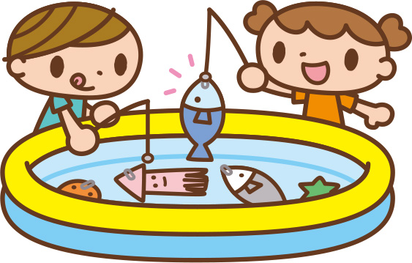

祖父母との交流
切り取り線
切り取り線
祖父母との交流に参加します。
敬老の日にちなみ9月15日（土）午前10時から祖父母の方と木工作品作りを計画しています。日頃からお世話になっているおじいちゃん、おばあちゃんと一緒に触れ合いの時間をもちたいと思います。木工作品は3種類ほど用意しています。児童一人につき一作品を作ります。参加を希望される方は、右記の申し込み書を児童館へ提出してください。木工作品の希望は、児童館に見本がありますので、それを見て決めていただきます。よろしくお願いします。
児童からみた続柄  （本人・祖父・祖母等） | 学年 | 名 前
（準備がありますので８月２０日までに申し込みをお願いいたします。）
9月15日（土）に祖父母の方と一緒に木工作品作りを計画しています。日頃からお世話になっているおじいちゃんおばあちゃんと一緒に触れ合いの時間をもちたいと思います。

9月15日（土）の祖父母の方との交流に参加していただける方は、右記の申し込み書を切り取って提出してください。よろしくお願いします。
木工工作は、3種類ほど準備しています。児童一人につき一作品を作ります。見本を準備しておきますので参加される方はお知らせください。



